山东大学 计算机科学与技术 学院
操作系统课程设计 实验报告

学号：202222130195 | 姓名：阎发祥 |  | 班级：3班
实验题目：实验5：扩展Nachos的文件系统
实验学时：2 |  | 实验日期：2025.4.16
实验目的：
1.理解文件系统中文件操作的实现方法，如文件打开、读、写、扩展、定位、关闭等；
2.理解如何管理硬盘空闲块；
3.创建文件时，如何为文件分配目录项及文件头（FCB）；
4.理解文件扩展时，如何为要扩展的数据查找并分配空闲块；
5.理解文件扩展后，文件大小是如何记录与保存的；
6.文件被删除后，如何回收为其分配的资源，如文件头、目录项、硬盘块等；
7.拓展：有精力的同学可进一步尝试多级目录（目录树）的设计与实现方法。
根据上述工作，总结操作系统（如 Nachos）读写文件，以及对文件追加数据的过程与步骤（如操作系统需要操作哪些文件系统的控制信息，如何操作的等）。
实验环境：VirtualBox、Ubuntu、Nachos
实验任务：
目前Nachos实现的文件系统存在诸多限制，其中之一是文件大小不能扩展，即无法在已经存在的文件尾部追加数据：
本实验要求修改Nachos的文件系统，以满足：
- 文件创建时，其大小可初始化为0；
- 当一个文件写入更多的数据时，其大小可随之增大；
- 要求能够在从一个文件的任何位置开始写入数据，即能够正确处理命令行参数 -ap，-hap及-nap；
Nachos的文件系统包括如下模块：
- class Disk
- class SynchDisk
- class BitMap
- class FileHeader
- class OpenFile
- class Directory
- class FileSystem
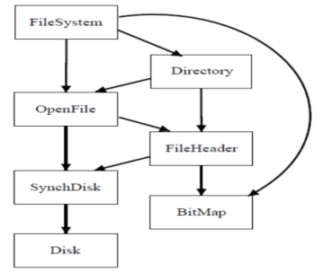
拓展（选做）：目前 Nachos文件系统仅仅实现了单级目录结构，只有一个根目录。可以尝试采用目录树对文件进行管理。
实验步骤：
- 代码分析
dick.cc:对模拟硬盘的读写相关操作
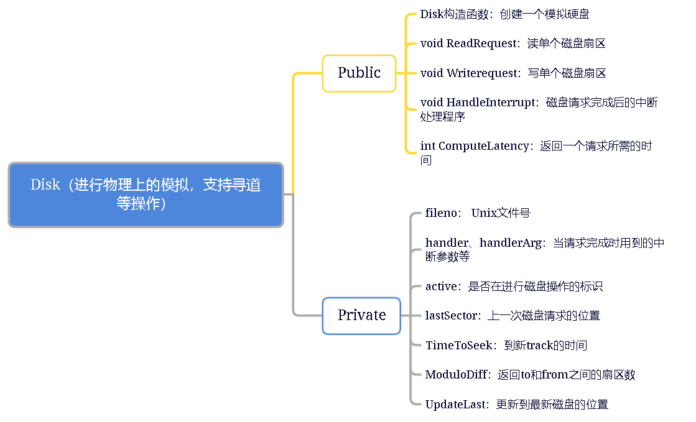

/synchdisk.cc：使用信号量和锁实现对磁盘访问的同步和互斥
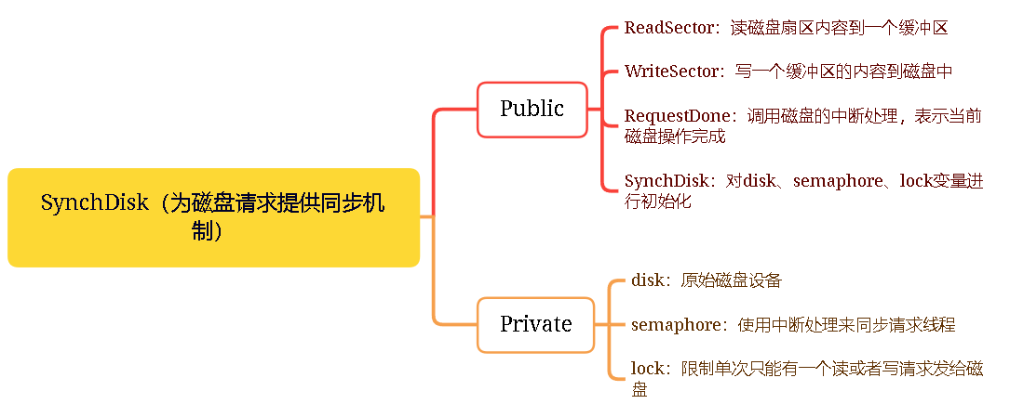
/openfile.cc：用于打开、关闭、读取和写入单个文件的数据结构。
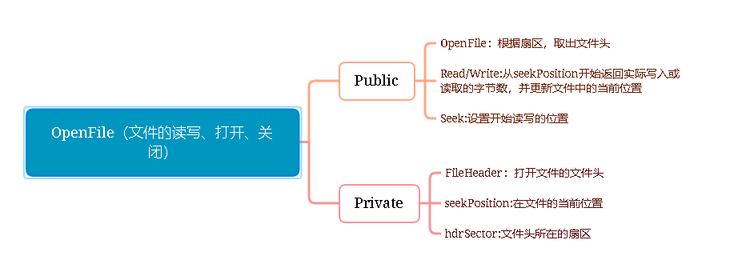
/filesys.cc：提供初始化文件系统函数，初始化时，将freemap文件头放在0扇区，将目录文件头放在1扇区；实现添加文件和删除文件功能；
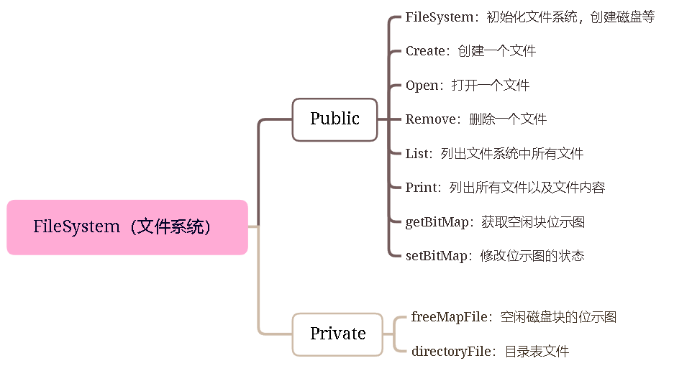
DirectoryEntry：表示目录中的文件。每个条目都给出了文件的名称，以及文件头在磁盘上的位置。
Directory：目录数据结构，可以存储在内存中，也可以存储在磁盘上。当它在磁盘上时，它被存储为一个普通的nachos文件。可以通过调用FetchFrom/WriteBack将指定文件调入内存或写回磁盘；可以通过find函数查找指定文件在磁盘的起始位置；使用Add向目录结构中添加文件，使用remove将指定名称的文件移除目录结构；
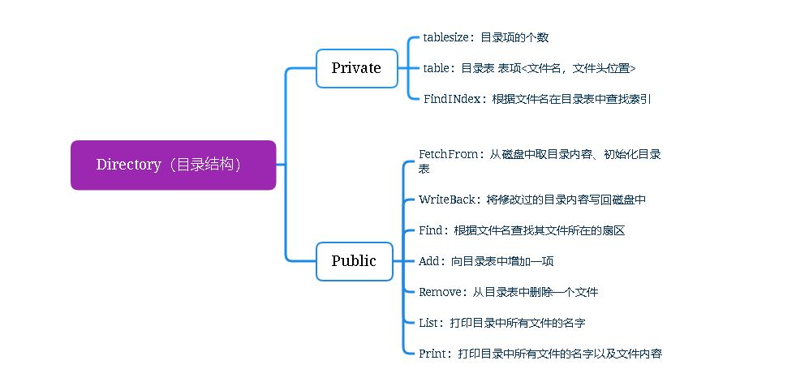
/filehdr.cc：文件头FCB描述了在磁盘上的何处可以找到文件中的数据，以及有关文件的其他信息(例如，文件长度、所有者等)
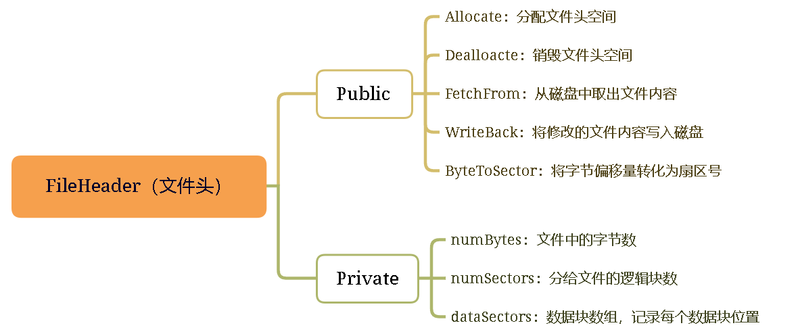
../threads/main.cc：调用system.cc中的initialize()初始化磁盘

二．代码设计
本实验基本要求（即能够正确处理命令-ap，-hap，-nap）在lab5中完成。
lab5目录中存在的main.cc和fstest.cc文件，其中main.cc文件不需要修改，而fstest.cc文件需要做少量修改。具体为我们需要完善fstest.cc中的Append()函数和NAppend()函数，以此确保能够执行命令-ap，-hap，-nap。
Q:目前Nachos实现的文件系统为什么不能对文件的大小进行扩展？
-cp命令实际上是依靠WriteAt()函数来实现的，而在WriteAt()函数中，存在如下限制
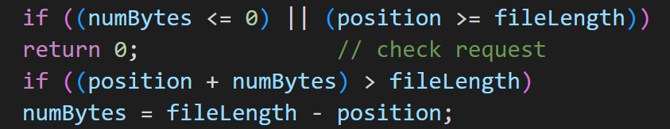
可以看到在源代码中，是不允许在文件尾部进行追加的，以及如果追加的字节数超出了文件大小，在源代码中并未对其分配新的扇区，这也就导致无法写入新数据。
Nachos -（hap）ap命令实现
- 修改OpenFile::WriteAt()函数
目的：允许从文件尾开始写数据
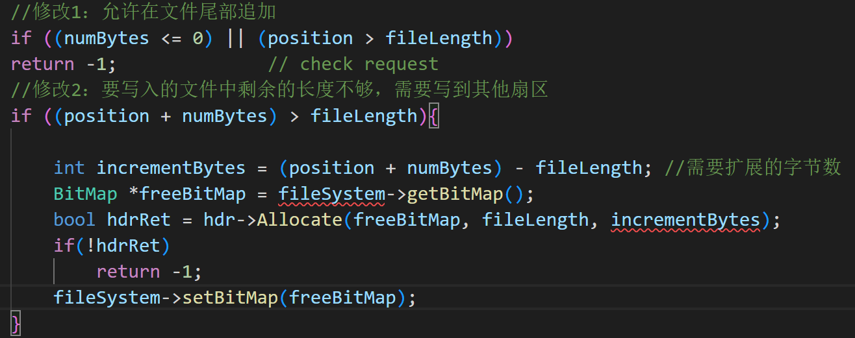
将第一个约束中的position ≥ fileLength改为position ＞ fileLength，这样就允许在文件尾部追加数据。除此之外，如果要写入文件中的剩余长度不够，将为其分配新扇区，同时修改位示图，如果没有多余的扇区，则分配失败。

- 修改FileSystem类，增加setBitMap()与getBitMap()函数
目的：能从硬盘读取空闲块位示图文件，并将内容修改后写回硬盘。
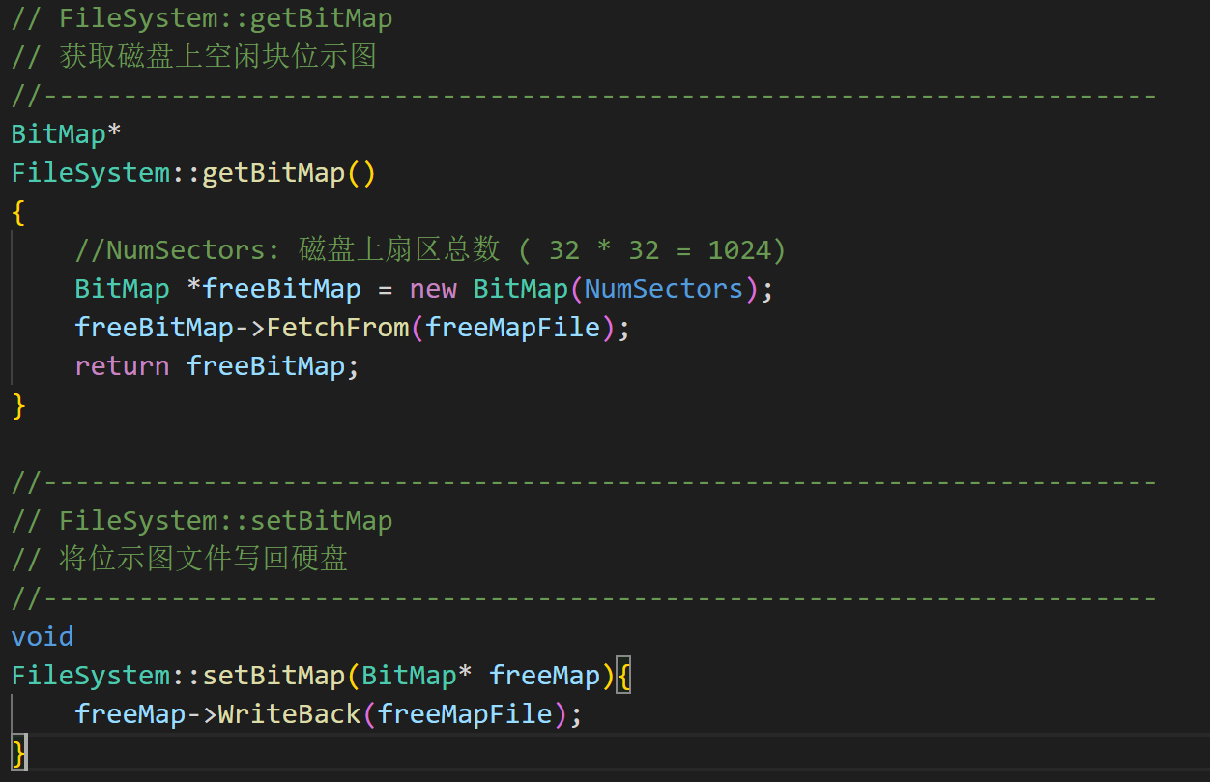
当文件需要扩展时，先获取空闲块位示图文件，然后判断是否需要为写入数据新分配扇区，如果需要新分配扇区，就修改新分配扇区在位示图对应位的状态，然后将位示图写回硬盘。

- 修改OpenFile::OpenFile()以及OpenFile::WriteBack()
目的：将修改后的文件头写回硬盘
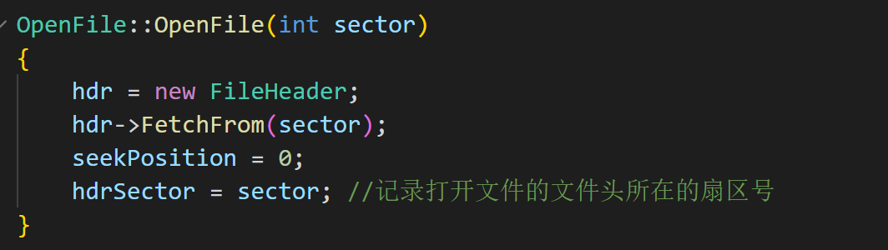
构造函数从硬盘扇区sector中读取该文件的文件头，并将读写指针设置为开始位置（0）。因此需要在OpenFile类中定义一个私有变量，记录该文件头所在的扇区号，以便WriteBack()函数将修改后的文件头写回磁盘中。
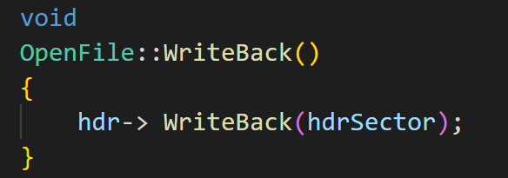
- 修改FileHeader::Allocate()
目的：为要写入的文件数据分配硬盘空间
- FileHeader构造函数
因为源代码中并没有给FileHeader定义显式构造函数，这可能会导致新分配一个文件头后出现一些无用数据，故先定义一个FileHeader构造函数。
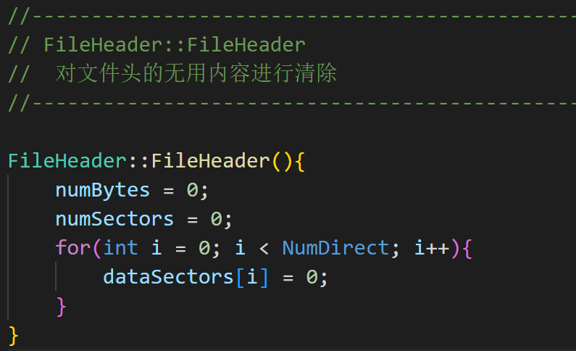

- FileHeader::Allocate()
判断是否需要为写入数据分配新的扇区，如果需要就为其分配，并更新位示图以及文件头三元组。
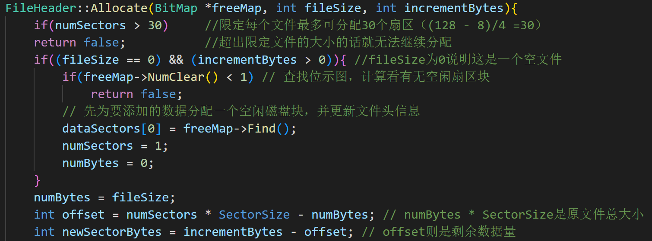
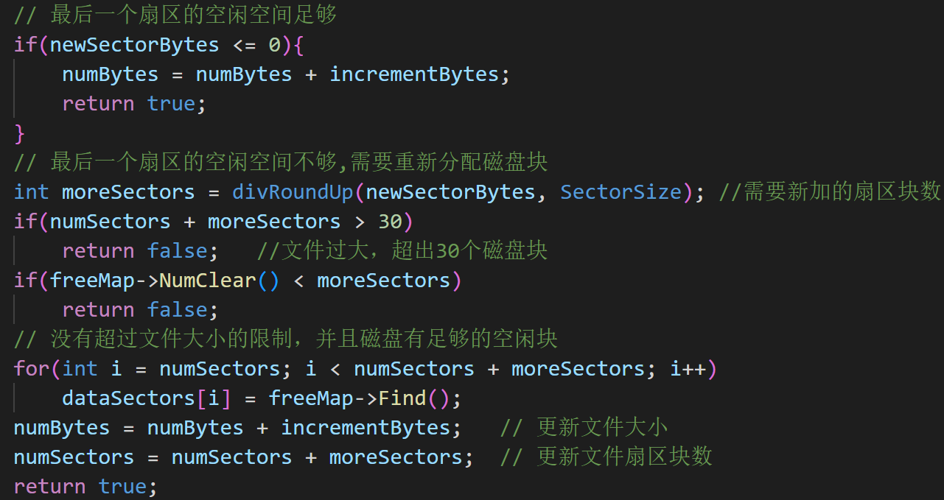
- 修改fstest.cc的Append()
- 修改写指针
对fstest.cc中的Append()函数，去掉while{...}循环中语句start += amountRead的注释，使每次写操作都是从上次写入的数据之后的位置开始进行（第一次从start开始，默认是从文件尾或文件中间开始写入）

- 将文件头写回磁盘
fstest.cc中的Append()函数调用了我们修改后的OpenFile::WriteAt()函数，而OpenFile::WriteAt()函数调用了函数FileHeader::Allocate()（重载），Allocate函数每次根据写入的数据修改文件头三元组，但一直在内存中，尚未写回硬盘，故需要调用WriteBack()函数将修改后的文件头协会到硬盘的相应扇区中。

Nachos -nap命令实现
由于我们已经修改过OpenFile::WriteAt()函数，因此我们只需要在NAppend()函数中去掉start+=amountRead及openFileTo -> WriteBack()的注释即可。
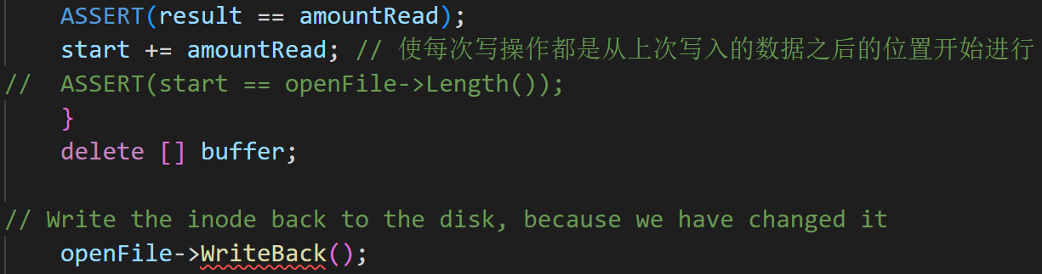

（扩展）CatalogTree 目录树
在之前的数据结构课设中，我们曾经实现过带父结点指针的兄弟链表所实现的目录树。本实验中一开始尝试使用链表来表示目录树，但经过阅读代码和尝试发现，如果采用链表的形式，一方面我们在加入删除目录项时存在一定困难（因为我们无法确定需要多少个目录项，也就无法预留出足够的位置）。其次我们用链表来模拟不如用数组模拟效率更高，因此本实验中我们采用数组来模拟目录树。

基本思想：
保留Nachos原来创建目录的方法，即在目录树中还是先创建一个数组，并规定0号目录项是根目录，其他所有目录都是它的孩子。同时我们用两个变量来模拟指针，其中变量Child记录的是该目录的孩子目录索引，另一个变量Slibing来记录与它处在相同目录下的其他文件的索引。通过Slibing和Child两个变量配合即可遍历整棵树。本实验中，我们采用带模拟指针的多叉树结构来实现目录树，同时还使用graphviz + dot来可视化目录树，以此验证目录树的正确性。

- 首先修改DirectoryEntry类，加入变量isDir来标记该目录是目录还是文件，ChildSize记录该目录下文件个数（如果是文件该值为0），Parent记录该目录的父目录索引，Child记录该目录的子目录索引（如果是文件该值为-1），Slibing记录该目录的兄弟目录索引（即与该目录处在同一父目录下的其他文件索引）。
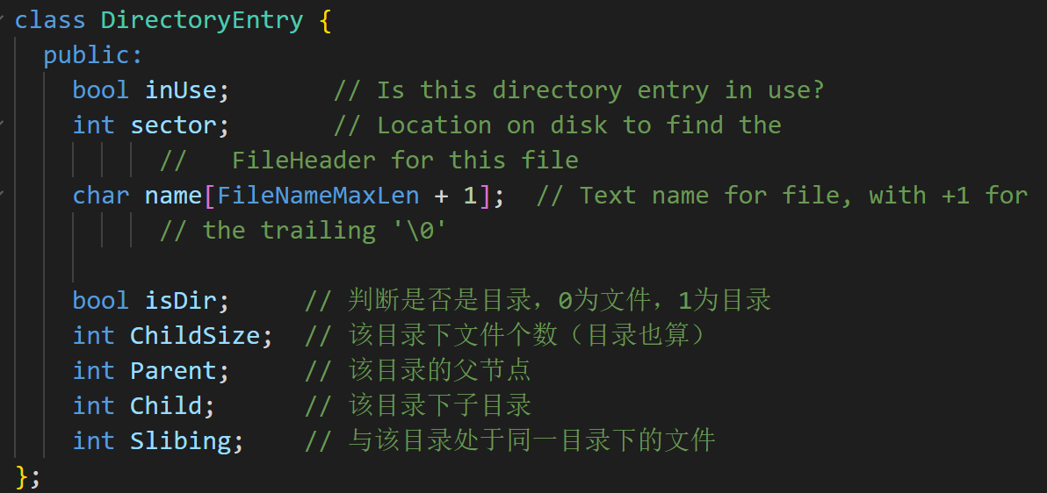

2.在Directory的构造函数中，设置0号目录项是根目录，并对其他的目录项进行初始化，这里修改Nachos源代码，将size改为20，即目录中能存20个目录项。将除根节点外的目录项父节点设为-1，孩子节点索引以及兄弟目录索引也设为-1。
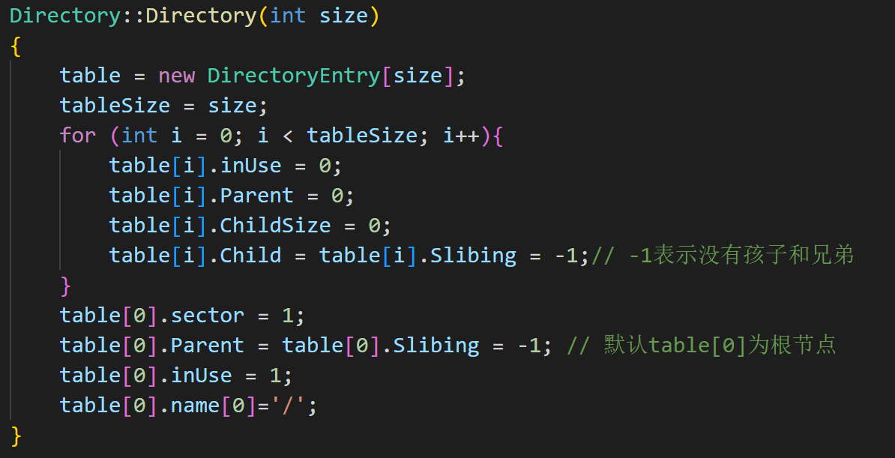

3.通过仔细阅读代码可以发现，当执行-cp命令时，先是要打开相应的UNIX文件，然后再创建一个对应的Nachos文件，之后将UNIX文件内容写入到Nachos文件中。而创建Nachos文件时，需要使用到Add()和FindIndex()函数（其实使用的是Find()函数，只是Find函数是通过调用FindIndex()实现的）。故要再目录树实现-cp命令，需要修改FindInedx（）函数和Add（）函数。

FindIndex()函数：首先是根据给出的文件名分割路径，然后根据解析出的路径与目录表，从上到下进行扫描，匹配路径名称直到找到最后一个文件。这里利用两个模拟指针Slibing和Child，来模拟节点的孩子索引和兄弟索引。
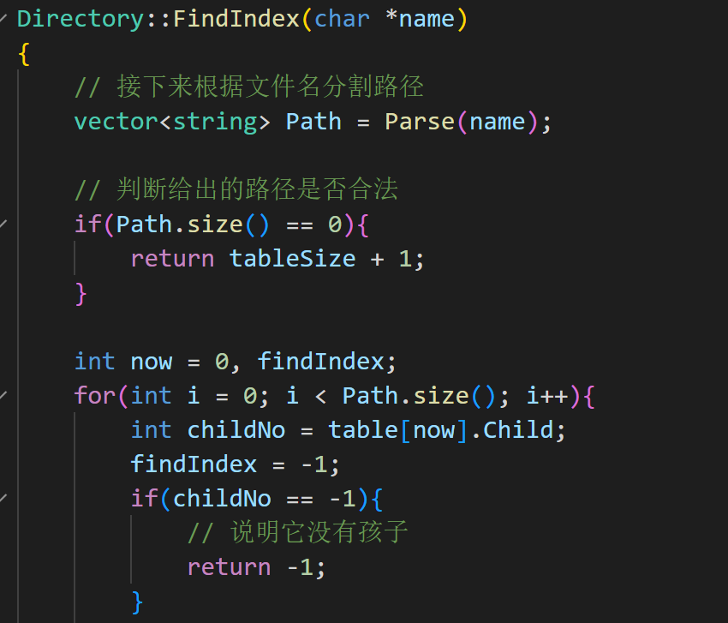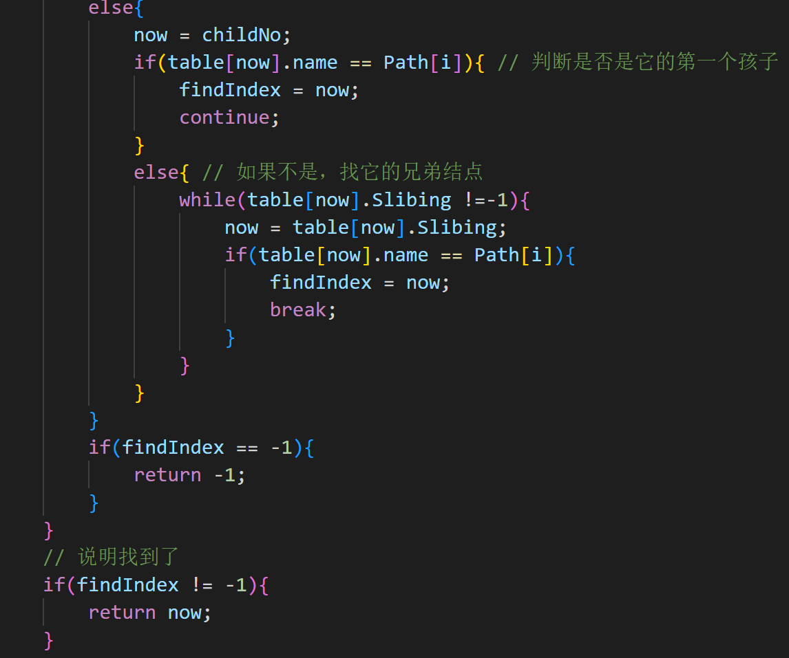

Parse()函数：根据给出的路径，以/为分割对路径进行分割并返回结果。
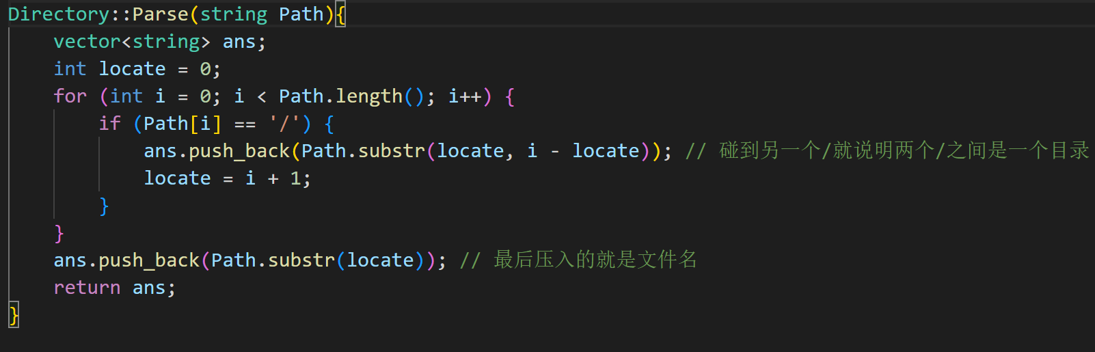

Add()函数：先调用FindIndex()判断文件是否存在，如果不存在，则是要先找到其父节点的索引，找到以后扫描目录表找到一个空闲的目录项，并对目录项进行初始化。还需对其父节点的信息进行更新，同时如果父节点一开始就有孩子的话，对其孩子的模拟指针Slibing也要进行修改。每次执行完Add()函数后，需调用Mark()函数，该函数的作用是修改对应目录项的isDir（即在加入文件以后还需把文件的父节点设置为目录）。
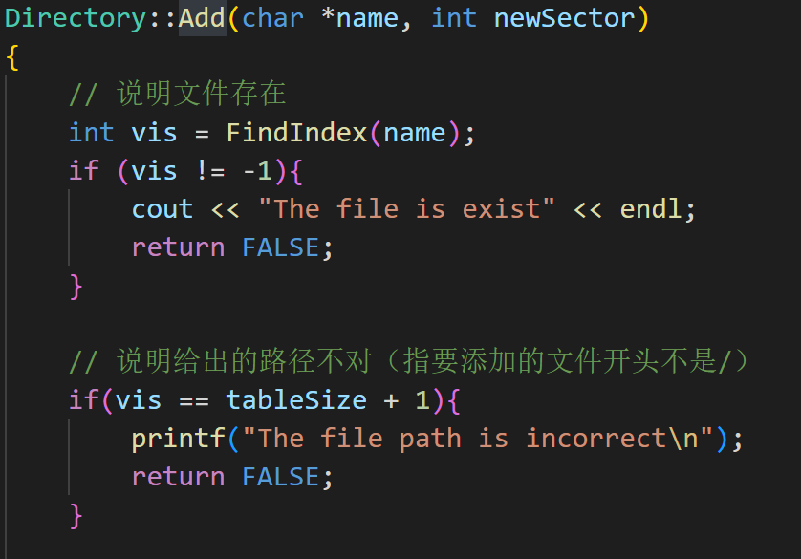

4.修改List()函数，以便实现命令./nachos -l
整体思路：扫描目录表，判断每一个目录项中的标记位是否为1(inUse)，如果为1就输出该目录项的相关信息（注：这里主要需要处理的是名称，需要根据目录项中的Parent值一直往上加入父节点的名称）。之后调用VisualTree()函数对目录树进行可视化。
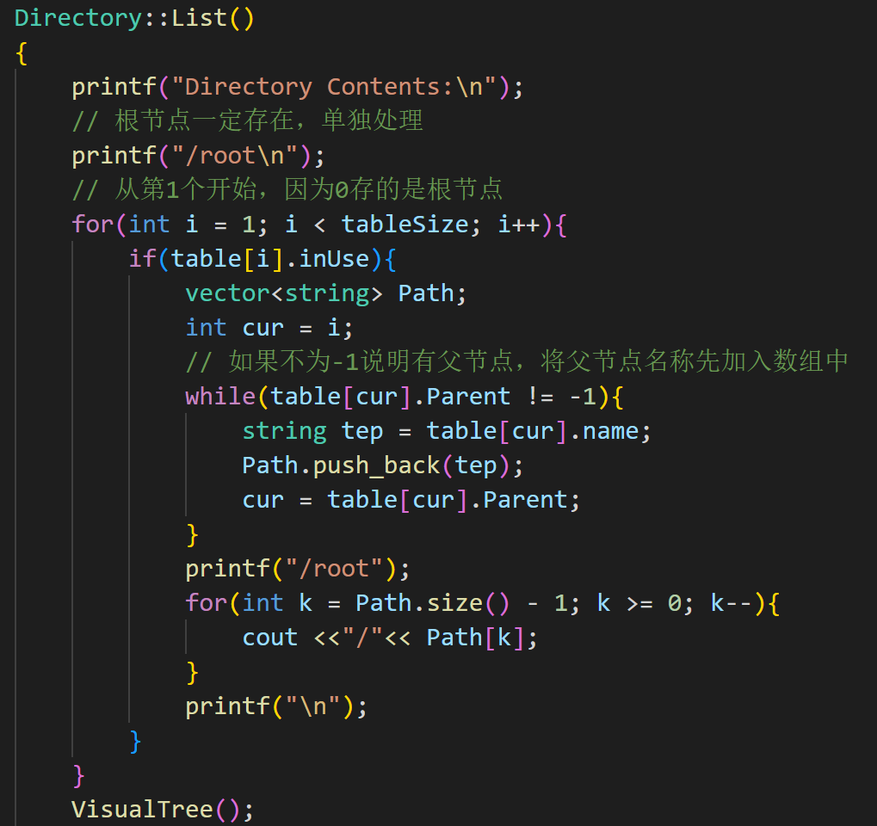

VisualTree()函数：在之前数据结构课设中曾实现过目录树的可视化，主要是通过graphviz + dot做图。
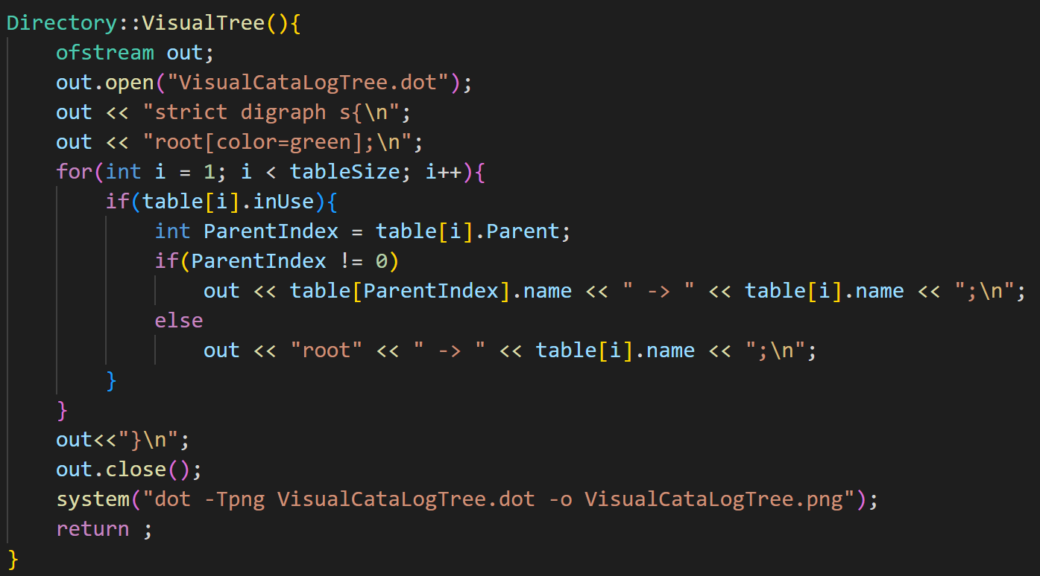

5.修改Print()函数，以便实现命令./nachos -D
整体思路：根据原有的代码，只需将目录项的文件名做修改即可，具体为根据目录项的Parent值不断向上查找，将目录项的父节点的文件名全部加入即可。
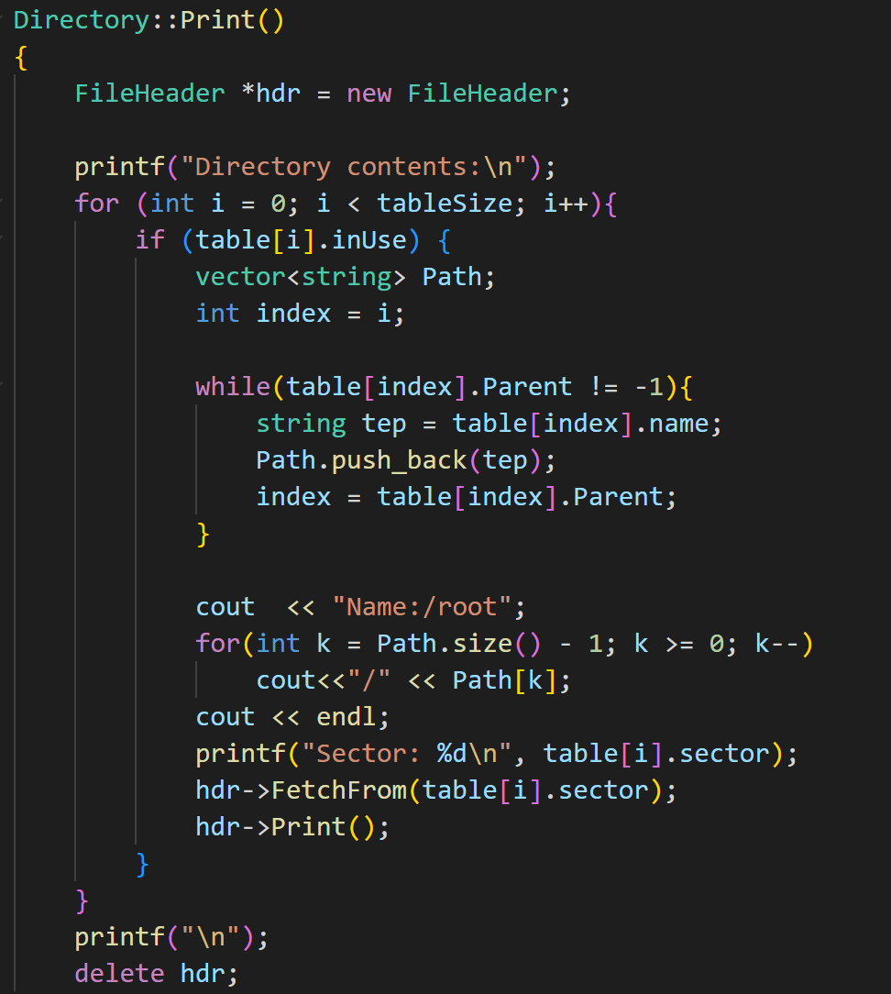

6.修改Remove()函数，以便实现命令./nachos -r
整体思路：Remove函数与其他的函数不同，因为在删除的时候可能删除的是一个目录，也可能是一个文件。如果是文件的话直接删除即可（这里的删除并不是直接从磁盘中删除，根据Nachos文件系统的思想，指的是将相应的目录项的isUse置为0，同时修改位示图，但是文件内容还保留，以便恢复）。如果是目录的话，可能是一个多级目录，就需要进行递归删除。

- 修改filesys.cc中的Remove函数
下图为修改部分，其余部分不变：
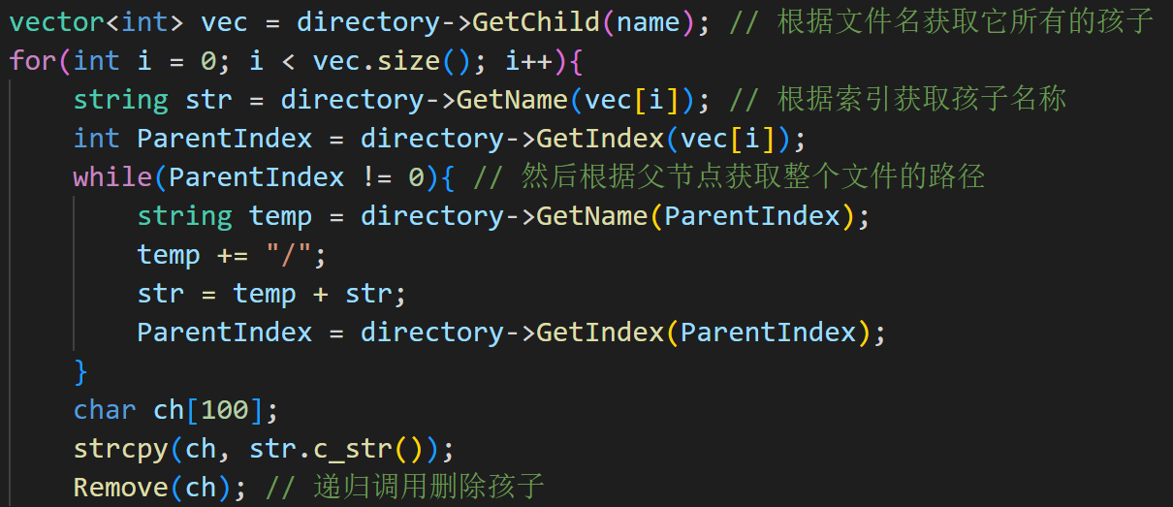

GetChild()函数：由于目录中table是private类型的变量，所以使用该函数获取给定文件的所有孩子

GetName()函数：返回给定索引的目录项名称

GetIndex()函数：返回给定索引的目录项父节点索引

- 修改directory.cc中的Remove函数

deletechild()函数：该函数作用是将目录项的相关信息进行清空，递归调用deletechild()函数以此来删除多级目录。
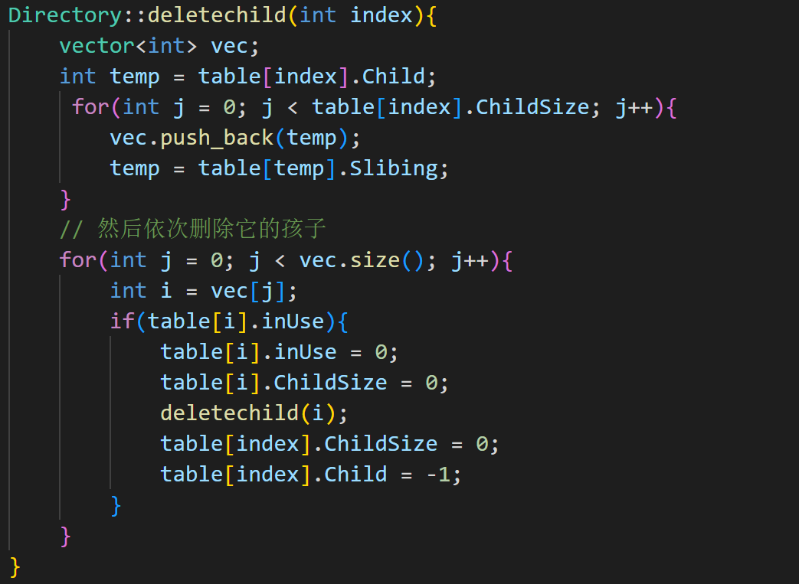
测试结果：
- -ap命令测试
- 先执行./nachos -f初始化一个Nachos文件系统，之后执行nachos -D查看硬盘DISK内容
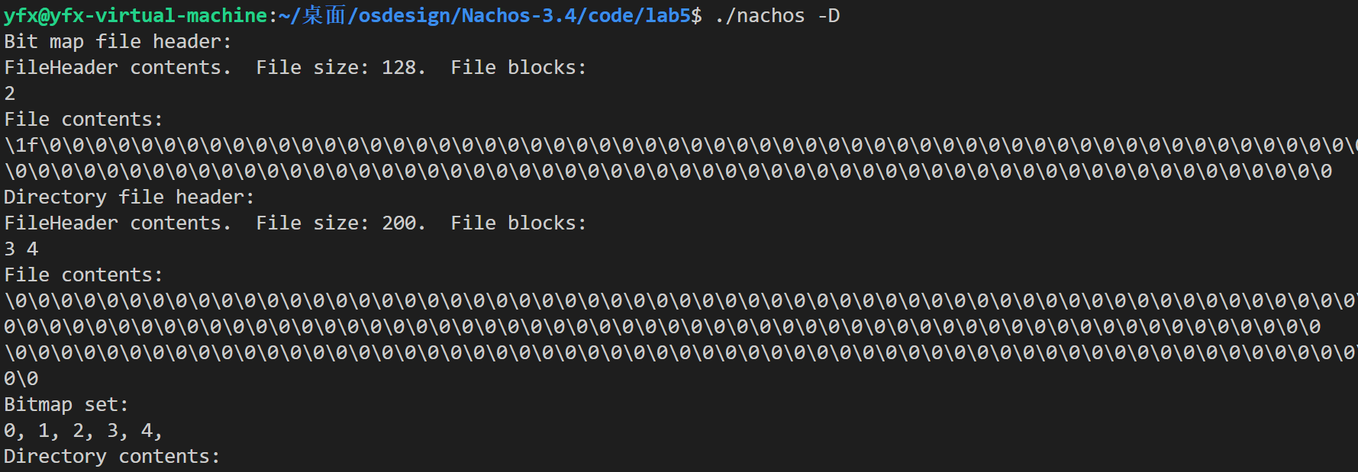

- 执行nachos –cp test/small small命令，复制test目录下的UNIX文件 small到DISK中；之后再执行nachos –D及hexdump –C DISK查看硬盘DISK中的文件信息；
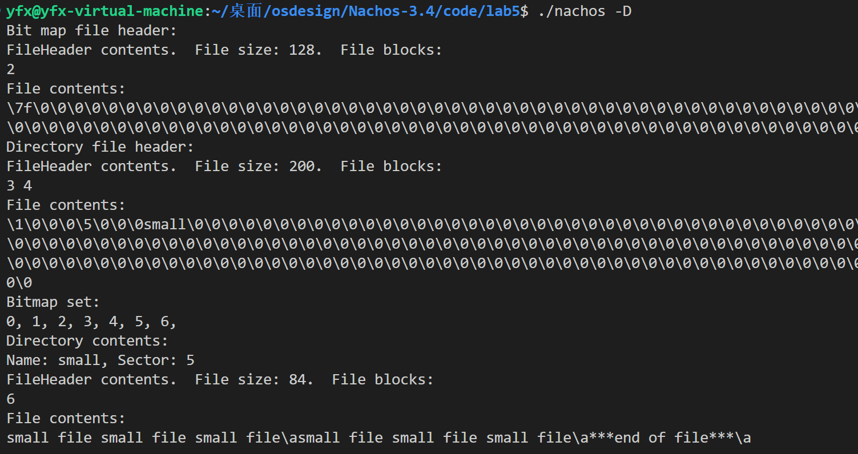
可以看到执行完cp命令以后目录中多了一个目录项，且5号和6号两块磁盘都被占用。
- 执行nachos -ap test/big small，将UNIX文件big附加到一个small文件中，再执行nachos –D及hexdump –C DISK查看硬盘DISK中的文件信息；
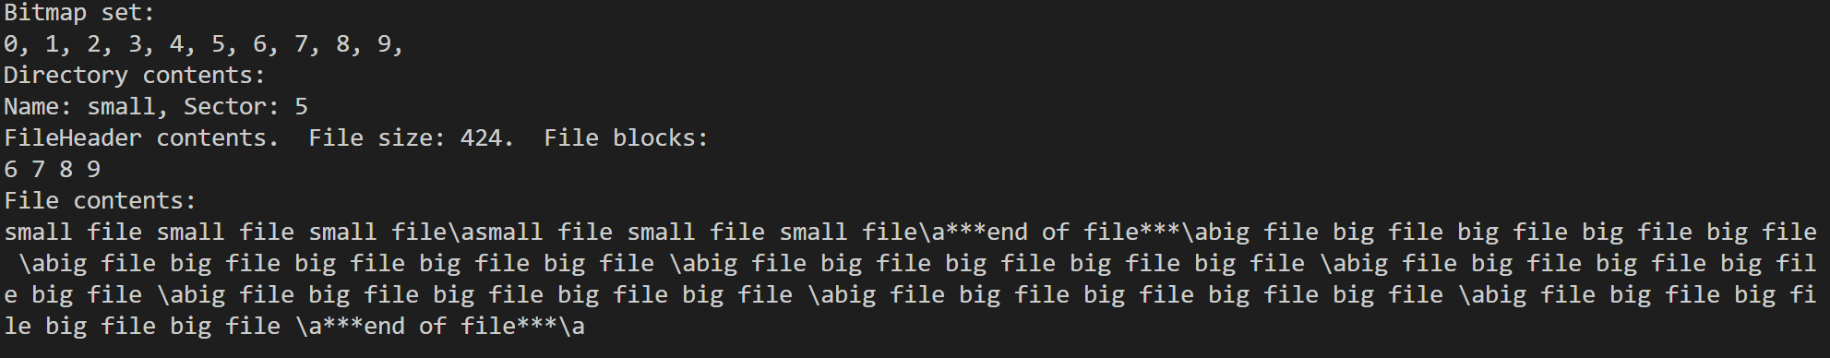
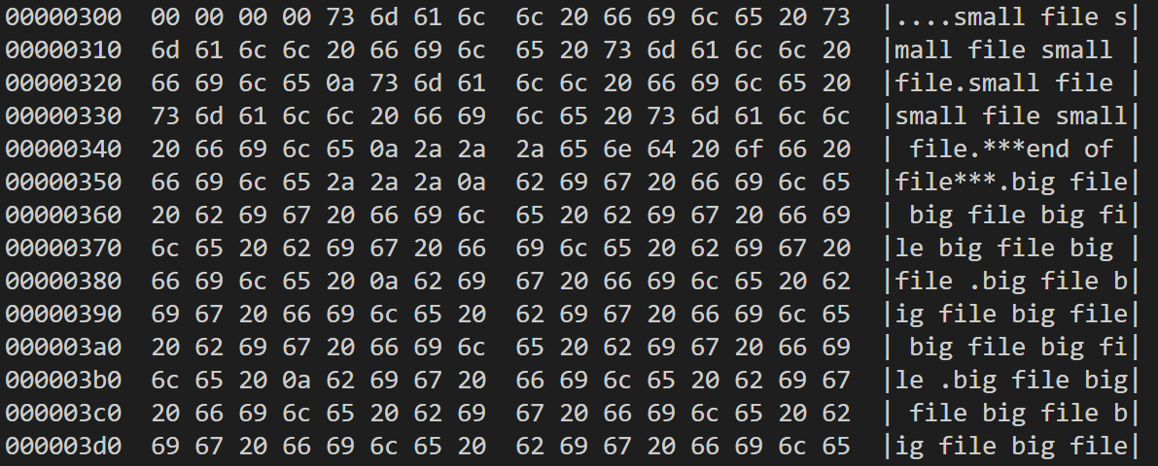
可以看到追加的big文件内容是跟在原small文件后，先将small文件所占有的6号扇区空间占满，然后在分配了一个新扇区来写big剩下的内容。

- 执行nachos -ap test/medium medium，测试给一个空文件追加数据。在Append()函数中如果要追加内容的文件不存在会自动创建，然后再将内容追加。
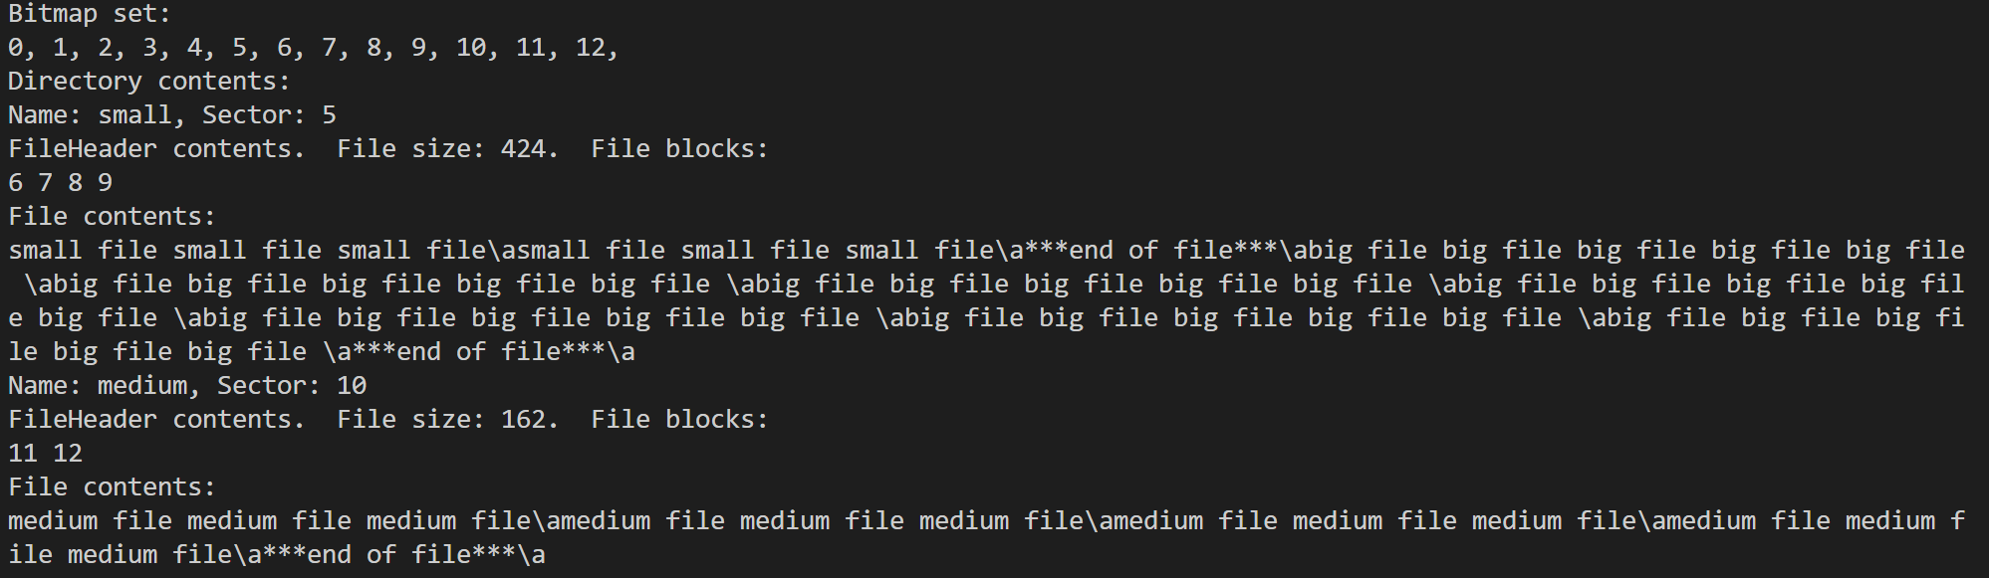
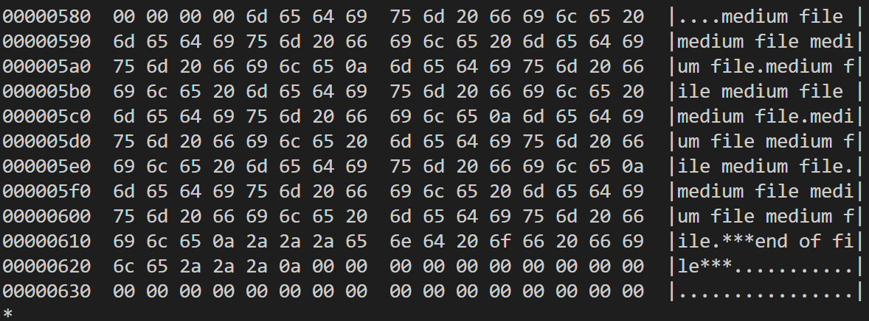
可以发现当执行完-ap命令后，自动创建了一个medium文件并将test/medium文件的内容追加到了该空文件。

- 执行nachos -ap test/big small，再将一个UNIX文件big附加到small中。测试Nachos为small新分配的扇区块位置。
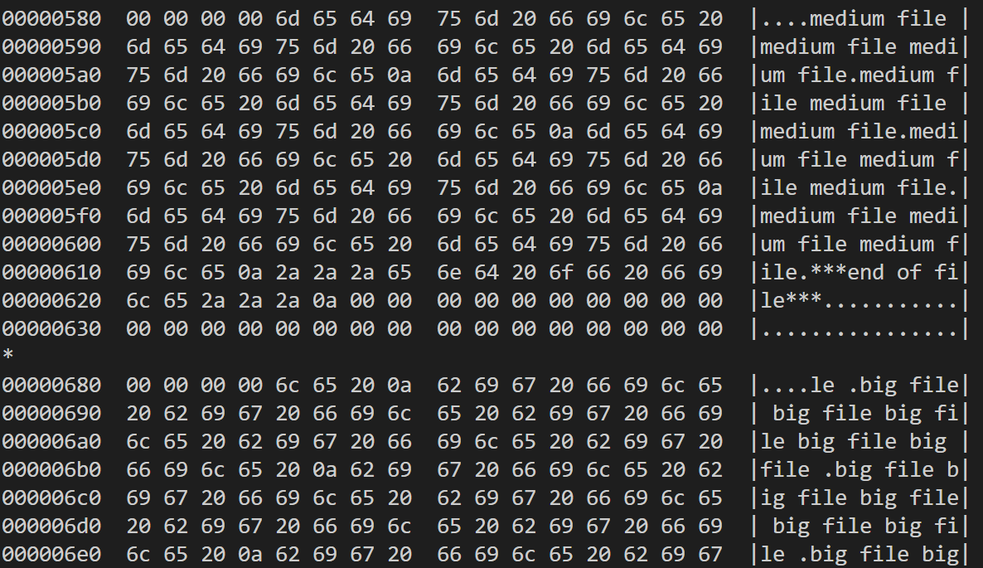

可以发现Nachos为small分配的是不连续的扇区块，而当要读取small文件中的相关内容时，是通过small文件头中的dataSectors数组来查找数据块索引，进而读取内容，体现出文件数据块索引分配的特点。

- 执行nachos -ap test/big small，再将一个UNIX文件big附加到small中。测试Nachos为small新分配的扇区块位置。
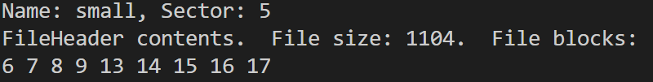
- -hap命令测试
执行命令nachos -hap test/medium small，测试从small的中间写入文件的功能；以下是执行命令前后small文件的对比
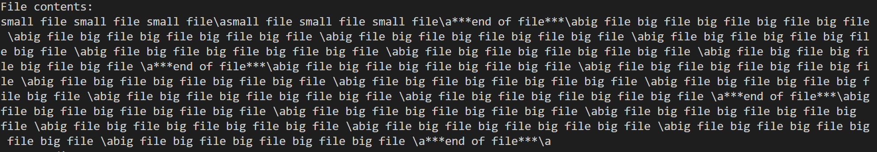
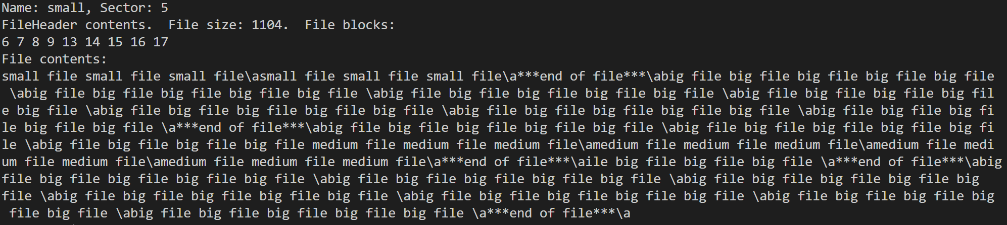
测试后发现medium文件内容已经从small文件的中间位置写入和覆盖。

- -nap命令测试
执行命令nachos -nap medium small，测试将一个nachos文件附加到另一个nachos文件；
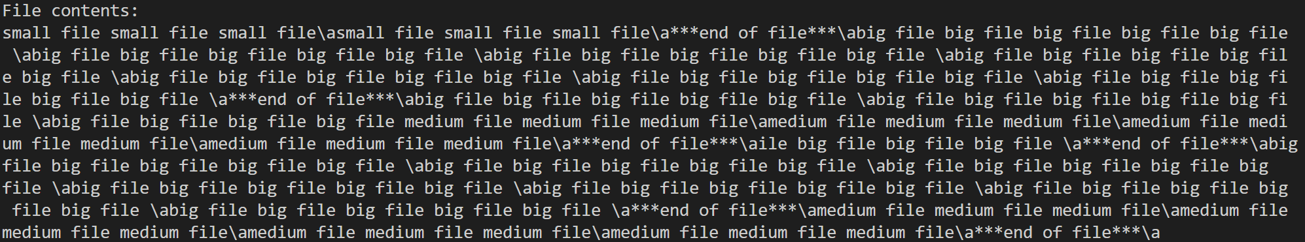
可以发现medium文件中的内容已经附加到small文件中。
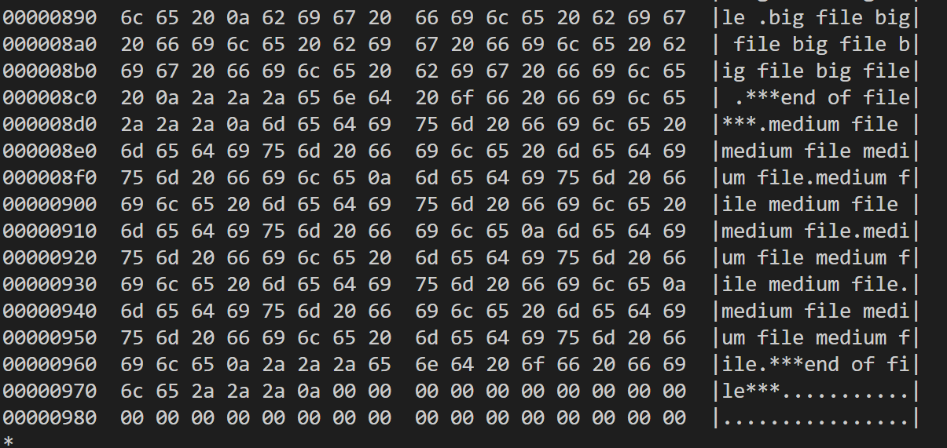
其中big file是原small文件中的内容，而medium file是medium文件中的内容，此处也验证了medium文件内容加入到small文件中。

执行命令nachos -r small，测试文件删除功能
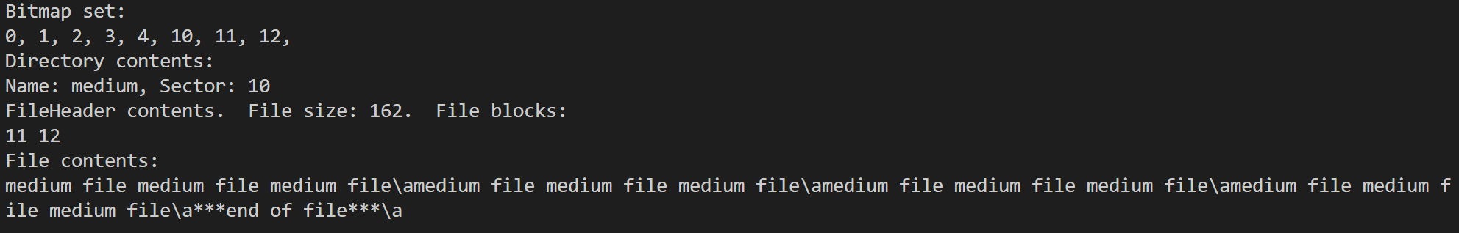
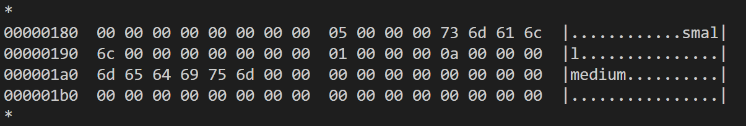
与上个实验一样，当执行-r命令删除small文件时，并不会真正的把small文件从磁盘上删除，而只是将small的文件头的标志位inUser置为0，同时将位示图中small数据块占用的扇区释放，这样的好处是便于恢复。
测试nachos -l列目录，显示只有medium
测试nachos -p medium(显示medium)命令
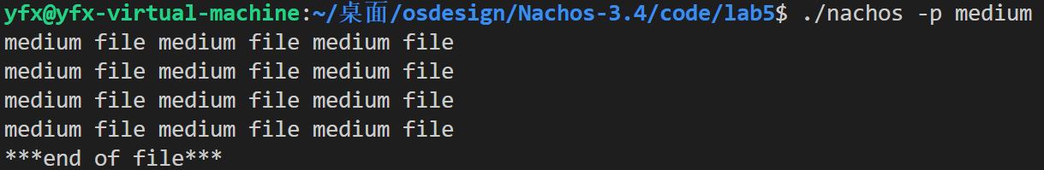
测试文件系统的限制
反复执行nachos -ap test/big big,测试nachos文件系统中对一个文件长度的限制。
发现会出现ERROR!!!!!! Insufficient Disk Space 字样
此时无法再向文件中追加内容，执行命令./nachos -D

一个文件最多可以分配30个扇区，每个扇区128字节，因此文件最大限制为30 * 128B = 3840B，与实际测试情况相同。

注意：我们的测试情况中最后文件的大小刚好为3840B，但是根据Nachos中一个文件最多分配30个扇区，所以当文件的扇区被分配完时，此时即使还有空闲空间也无法再追加数据。

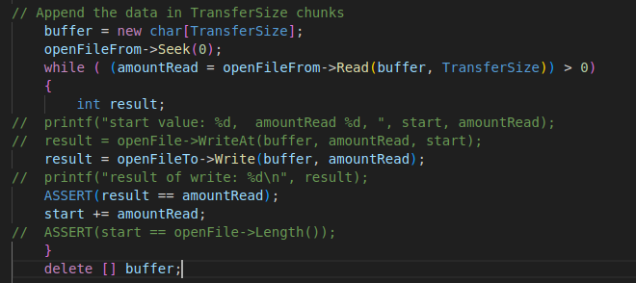
同时观察到，每次都是以10个字节为单位进行写数据（TransferSize值为10），所以当一个扇区剩下的空闲小于10个字节时，就无法写入，此时造成内碎片。

反复允许nachos -ap或nachos -cp再硬盘DISK上创建文件，测试nachos文件系统最多可创建多少文件
答：总共10个文件（因为Nachos目录项只有10项）
问题及收获：
1. 在实现命令-ap、-hap、-nap时，基本按照指导书的参考去书写，其中hap命令是从文件中间续写，而Linux没有类似的命令的，只能在该文件下实现。
2. 在 Nachos文件系统中，复制一个文件时所采用的策略是将文件按10字节大小的缓冲区进行划分，每次仅传输 10 字节大小的数据写入 DISK 中。这样将一个大文件拆成多个小文件进行传输，可以减少出错的概率。
3.在进行目录树的设计中，主要是用m叉树的思想，用一个孩子指针和一个兄弟指针来模拟该目录的孩子目录索引和与它处在相同目录下的其他文件的索引，通过这两个指针配合即可遍历整棵树。这样不仅仅需要修改目录表类的函数，很多其他函数也会修改，体现了操作系统紧密连接的特点。
4. 实现该实验的时候，出现了 gcc 版本不一致导致的错误，即在untils.h和sysdep.cc里面定义了一些 c++的工具时基于C++98和C++11差距较大，会报错，其中一种解决方案是把他们注释掉使用stdlib.h库，这样并不会影响代码的正常运行。

